计算机科学系 2020春季学期
《编译原理》第六次作业
任课教师：林瀚 布置时间：2020.6.3 提交时间：2020.6.8
年级： 17 班别：计科五班 专业： 大数据&人工智能 姓名： 宋震鹏 学号：17341137 成绩：

- 考虑以下文法：
(1) E → E+T
(2) E → T
(3) T → TF
(4) T → F
(5) F → F*
(6) F → a
(7) F → b
1. 写出每个非终端符号的FIRST集和FOLLOW集.
FIRST(E) = {a, b} FOLLOW(E) = {$, +}
FIRST(T) = {a, b} FOLLOW(T) = {$, +, a, b}
FIRST(F) = {a, b} FOLLOW(F) = {$, +, *, a, b}

- 构造识别这一文法所有活前缀（viable prefixes）的LR(0) 自动机（参照课本4.6.2节图4.31）.
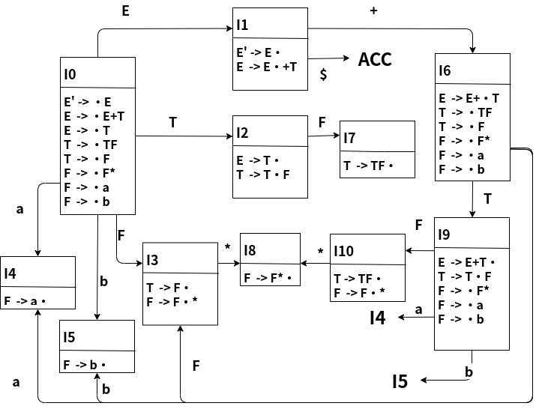
- 构造这一文法的SLR分析表（参照课本4.6.3节图4.37）.

STATE | ACTION |  |  |  |  | GOTO
STATE | a | b | + | * | $ | E | T | F
0 | s4 | s5 |  |  |  | 1 | 2 | 3
1 |  |  | s6 |  | ACC
2 |  |  | r2 |  | r2 |  |  | 7
3 | r4 | r4 | r4 | s8 | r4
4 | r6 | r6 | r6 | r6 | r6
5 | r7 | r7 | r7 | r7 | r7
6 | s4 | s5 |  |  |  |  | 9 | 3
7 | r3 | r3 | r3 |  | r3
8 | r5 | r5 | r5 | r5 | r5
9 | s4 | s5 | r1 |  | r1 |  |  | 10
10 | r3 | r3 | r3 | s8 | r3

- 给出SLR分析器识别输入串a+ab*的过程（参照课本4.6.4节图4.38）

STACK | SYMBOL | INPUT | ACTION
0 |  | a+ab*$ | s4
04 | a | +ab*$ | r6
03 | F | +ab*$ | r4
02 | T | +ab*$ | r2
01 | E | +ab*$ | s6
016 | E+ | ab*$ | s4
0164 | E+a | b*$ | r6
0163 | E+F | b*$ | r4
0169 | E+T | b*$ | s5
01695 | E+Tb | *$ | r7
016910 | E+TF | *$ | s8
0169108 | E+TF* | $ | r5
016910 | E+TF | $ | r3
0169 | E+T | $ | r1
01 | E | $ | ACC

